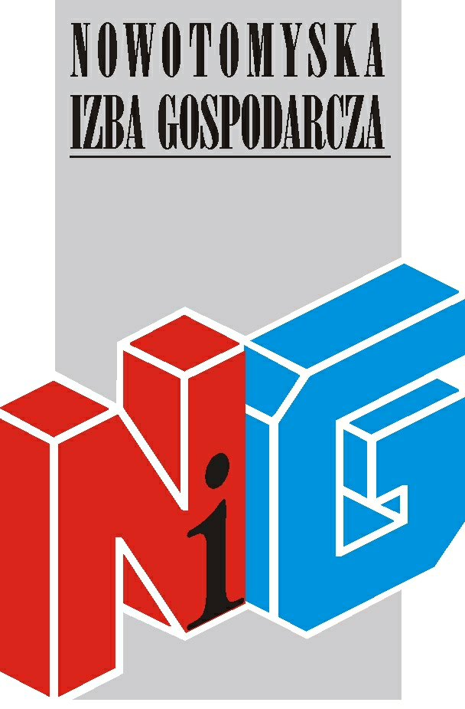
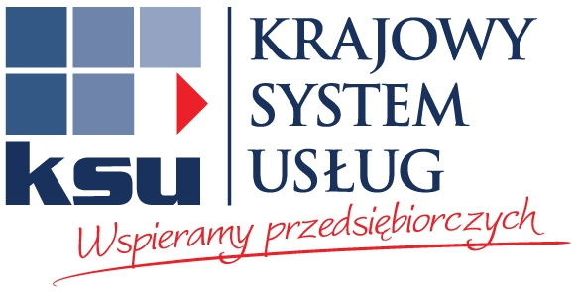
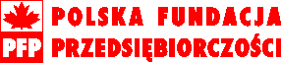
ZETOM-CERT
ISO 9001

Szanowni Państwo,
Polska Fundacja Przedsiębiorczości (PFP) – jako instytucja wspierająca rozwój mikro, małych i średnich przedsiębiorstw (MSP), działająca na rzecz MSP, oraz Nowotomyska Izba Gospodarcza mają przyjemność zaprosić Państwa na bezpłatne szkolenie pt. „Obowiązki biur rachunkowych wynikające z ustawy o przeciwdziałaniu prania brudnych pieniędzy i finansowania terroryzmu”.

Celem szkolenia jest zapoznanie uczestników szkolenia z zagadnieniami związanymi z nowymi obowiązkami biur rachunkowych jako instytucji obowiązanych, wynikające z ustawy o przeciwdziałaniu praniu brudnych pieniędzy i finansowaniu terroryzmu. Szczegółowy harmonogram szkolenia przesyłamy w załączeniu.

Szkolenie przeznaczone jest dla właścicieli mikro, małych i średnich przedsiębiorstw oraz ich pracowników. Dzięki udziałowi w szkoleniu, właściciele firm oraz osoby zarządzające instytucjami obowiązanymi uzyskają wiedzę potrzebną do prawidłowego przestrzegania przepisów ustawy, poznają zasady informowania Generalnego Inspektora Informacji Finansowej o podejrzanych transakcjach oraz zapoznają się z przykładową wewnętrzną instrukcją w zakresie przeciwdziałania praniu brudnych pieniędzy i finansowaniu terroryzmu, jaką biura rachunkowe muszą wdrożyć. Znajomość obowiązków wynikających z ustawy o przeciwdziałaniu praniu pieniędzy i finansowaniu terroryzmu może uchronić podmioty obowiązane przed konsekwencjami kar finansowych i sankcji karnych za niedopełnienie obowiązków wynikających z ustawy.

Spotkanie to będzie również okazją do zapoznania się z bieżącą ofertą finansową i szkoleniową Fundacji. Na szkoleniu uczestnicy otrzymają komplet materiałów i pomocy szkoleniowych, a po szkoleniu zaświadczenie o uczestnictwie.

Szkolenie poprowadzi pani Justyna Maćkowiak – doradca gospodarczy, praktyk, konsultant w dziedzinie podatków, wykładowca Polskiej Fundacji Przedsiębiorczości.

Szkolenie odbędzie się dnia 08.11.2011r. w godzinach 09.00 – 16.00 w Sali Szkoleniowej Nowotomyskiej Izby Gospodarczej, ul. Kolejowa 2 p. 27

Udział w szkoleniu jest bezpłatny.

W celu rezerwacji miejsca dla Państwa Firmy, uprzejmie prosimy o imienne potwierdzenie przyjęcia naszego zaproszenia poprzez wypełnienie formularza zgłoszeniowego i wysłanie go mailem na adres a.kuczynska@nig.org.pl lub faksem na numer 61 44 20 139

W razie pytań, prosimy o kontakt z pracownikami Biura NIG, tel.: 61 44 20 185…

SERDECZNIE ZAPRASZAMY !!!
ZETOM-CERT

Program szkolenia

„Obowiązki biur rachunkowych wynikające z ustawy o przeciwdziałaniu prania brudnych pieniędzy i finansowania terroryzmu”

Godzina | Temat zajęć
09.00 | Powitanie uczestników i wprowadzenie
09.00 – 10.30 | - Ustawa z dnia 16 listopada 2000 r. o przeciwdziałaniu praniu pieniędzy oraz finansowaniu terroryzmu.  - podstawowe definicje  - obowiązki biur rachunkowych  - Rozporządzenie ministra finansów z 21 września 2001 r. w sprawie określenia wzoru rejestru transakcji, sposobu jego prowadzenia oraz trybu dostarczania danych z rejestru generalnemu inspektorowi informacji finansowej.  - Rozporządzenie ministra finansów z dnia 20 października 2009 r. w sprawie listy państw równoważnych
10.30 – 10.45 | Przerwa
10.45 – 12.15 | - Instrukcja wewnętrzna obowiązująca w biurach rachunkowych.  - wykonanie środków bezpieczeństwa finansowego,  - rejestracja transakcji,  - analiza i ocena ryzyka,
12.15 – 12.45 | Przerwa
12.45 – 14.15 | - Instrukcja wewnętrzna obowiązująca w biurach rachunkowych, cd.  - przekazywanie informacji o transakcjach generalnemu inspektorowi informacji finansowej,  - przechowywanie informacji,  - udzielanie informacji generalnemu inspektorowi informacji finansowej i innym organom
14.15 – 14.30 | Przerwa
14.30 – 16.00 | - Kontrola biura rachunkowego  - Sankcje pieniężne  - Sankcje karne  - Komunikaty generalnego inspektora informacji finansowej
16.00 | Zakończenie szkolenia

